[全网查重发现与多年前论文图片重复！郑州大学附属肿瘤医院病理科论文被质疑](https://mp.weixin.qq.com/s?__biz=MzkxMDYyNzI5NQ==&mid=2247499760&idx=6&sn=13f6f5189746ad0ebaec47609be19414&chksm=c04088baa5301a2a9cc1a6745a91b2c93a6cdc61db113963b494208e8868c829aa61f182ec8f&scene=126&sessionid=1742611130)

五棵松[学者探讨](javascript:void(0);)2025-03-22 09:50:17北京

2019年，来自郑州大学附属肿瘤医院（河南省肿瘤医院）病理科的 Wei Song , Jingjing Zhang , Jianbo Zhang , Miaomiao Sun , Qingxin Xia （通讯作者，音译夏庆欣）在 Cancer Cell International 期刊发表了一篇论文，题目为：Overexpression of lncRNA PIK3CD-AS1 promotes expression of LATS1 by competitive binding with microRNA-566 to inhibit the growth, invasion and metastasis of hepatocellular carcinoma cells。

**2025年3月，Alcis bastelbergeri 在 Pubpeer 论坛发表评论：**

比预期的相似得多。相似之处由 ImageTwin 检测到。

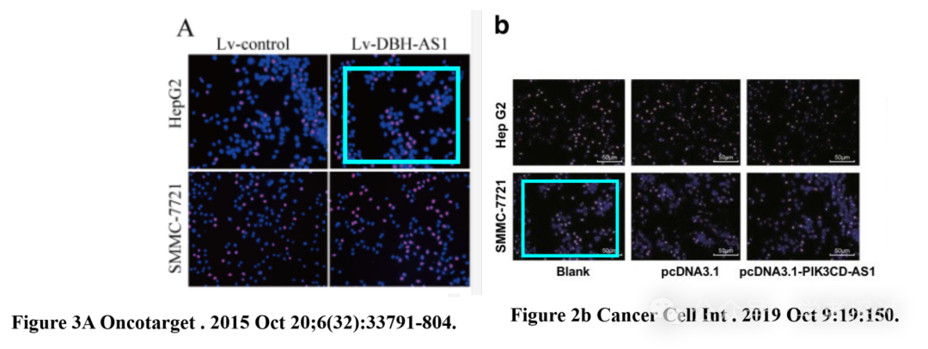

**消息来源：**

https://www.pubpeer.org/publications/3A4B39EEAD078F7963AD9B5D392814#1

**郑重声明：**

我们的全网查重系统收录了 Pubmed 和 Pubpeer 中的 7000 万 +已发表图库，让您的待查图片可以和已发表论文的图片进行对比，防止图片误用，为您的论文发表保驾护航！基于AI人工智能大数据算法，提供论文图片的核查服务，方便学术期刊、高校、研院所等科研管理部门及时发现并纠正结果图片不当使用。

**如果您有任何建议或需要图片查重帮助，请随时通过客服QQ号3639926437与我们联系。**

[#河南省肿瘤医院](https://mp.weixin.qq.com/mp/appmsgalbum?__biz=MzkxMDYyNzI5NQ==&action=getalbum&album_id=3305091556663820290#wechat_redirect)[#郑州大学附属肿瘤医院](https://mp.weixin.qq.com/mp/appmsgalbum?__biz=MzkxMDYyNzI5NQ==&action=getalbum&album_id=3909340632329666570#wechat_redirect)